中山市发展和改革局2020年救灾物资采购方案

根据《中山市发展和改革局采购管理制度(暂行)》（中发改办通〔2018〕2号 ）规定，现制定了如下采购方案：
中山市食品药品监督管理局文件
中山市食品药品监督管理局文件
- 采购原因：按照《中山市应急管理局 中山市粮食和物资储备局关于建立市级救灾物资应急保障联动机制（试行）的通知》（中山应急发﹝2019﹞11号）规定，我局需根据市应急管理局制定的2020年市级救灾物资年度购置计划组织实施采购。
- 采购内容：市应急管理局提出的中山市2020年市级救灾物资购置计划（详见附件1， 附件2）内物资。注：供应商应对附件1中所有的采购内容进行报价，不允许只对部分内容进行报价，否则视为供应商报价无效。
三、采购预算：不超过20万元。根据市发改局实际购买数量，凭票支付费用，费用在局2020年救灾物资储备费用预算经费中列支。
四、完成时间：自开标后20日内完成采购，要求一次性采购完毕。
五、付款方式：采购合同签订后按照合同约定支付合同价。
六、供应商资格
1.具有独立承担民事责任能力的在中华人民共和国境内注册的法人或其它组织；
2.独立于采购人且具备采购项目经营资格的供应商；
3.参加采购活动前三年内，在经营活动中没有重大违法记录；
4.投标人未被列入“信用中国”网站(www.creditchina.gov.cn)“记录失信被执行人或重大税收违法案件当事人名单；（以报价截止日当天在“信用中国”网站（www.creditchina.gov.cn）查询结果为准，如相关失信记录已失效，投标人需提供相关证明资料）；
5.本项目（不）接受联合体报价；
七、时间安排
1.报名时间：2020年4月 22 日起至2020年4月 28 日；
2.递交报价文件时间：2020年4月 22 日8时30分至2020年4月28日17时30分（北京时间）；
3.评审时间：2020年4月29 日 9 时 30分（北京时间）；
4.递交地点：中山市东区松苑路1号市政府大楼5楼557室。
八、报价文件份数和封装及递交
1.报价文件（附件3）正本1份、副本2份，如果正本与副本不符，以正本为准。报价文件正本应加盖供应商单位公章并由供应商的法定代表人或经其正式授权的代表签字，被授权代表须将《法定代表人授权书》附在响应文件中。
2.所有报价文件应在本方案规定的截止时点前递交到规定的地点。未按要求密封的，或迟交或未送达指定地点的报价文件，采购人将拒收或原封退回。本次采购不接受邮寄、电报、电话、传真方式报价。
3.递交地点：中山市东区松苑路1号市政府大楼5楼557室。
九、采购方式
按照《中山市发展和改革局采购管理制度(暂行)》（中发改办通〔2018〕2号 ）规定，本次拟采取自主采购方式实施。
中山市食品药品监督管理局文件
中山市食品药品监督管理局文件
十、评审方法
本次采购的评审采用最低评标价法，即在符合采购需求的前提下，以提出有效最低报价的供应商作为成交供应商。
十一、有关联系事项
采购人联系方式：
采购人： 中山市发展和改革局
联系人： 陈小姐
联系地址： 中山市东区松苑路1号市政府大楼5楼557室
电子邮箱：zswzcb@163.com
电话：0760-88383716
传真：0760-88383716

附件1：

中山市2020年市级救灾物资购置计划

序号 | 物资种类 | 单位 | 2020年计划采购数
1 | 清凉被 | 套 | 300
2 | 毛巾被 | 套 | 300
3 | 夏服（套装） | 套 | 300
4 | 应急包 | 个 | 100
5 | 移动照明灯塔 | 套 | 50
6 | 解放鞋 | 双 | 200
7 | 雨鞋 | 双 | 200
8 | 雨衣（分体式） | 套 | 200

附件2：

2020年计划采购救灾物资参考型号规格

物资名称 | 型号规格 | 参考图片
清凉被 | 面料：100%纯棉  填充：100%棉花  尺寸：150*200cm  符合国家及行业标准。 | 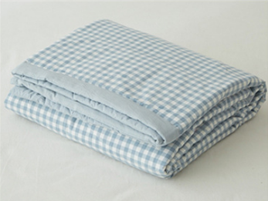
毛巾被 | 150cmX200cm  重1kg  符合国家及行业标准。 | 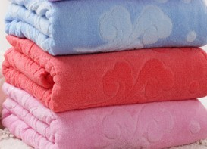
夏服 | 面料：100%纯棉  尺码：M-XXXL  颜色：7色选择  套装：Polo衬衣+长裤  根据需求定制logo、印花 | 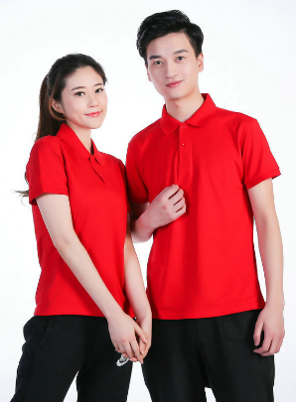
应急包 | 尺寸：25*18*10cm  材质：帆布  配置：35种急救用品 | 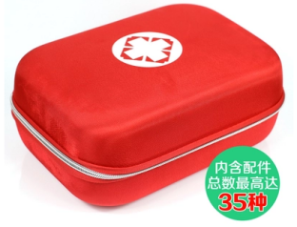
移动  照明灯塔 | 最大升降高度：3米  光源：Led50W*2  电缆长度：8m  （在中山有固定的售后服务点） | 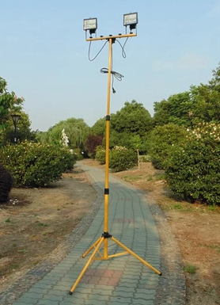
解放鞋 | 鞋面材料：帆布  鞋底材料：橡胶  码数：36-44码 | 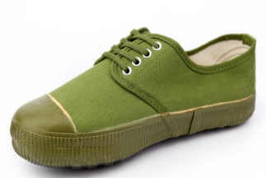
雨鞋 | 鞋面材料：塑胶  鞋底材料：牛津  码数：39—44码  符合国家行业制造标准。 | 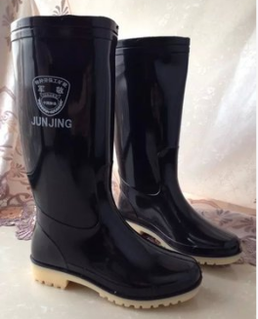
分体式雨衣 | 面料：牛津布  尺码：L—xxxxL  符合国家及行业标准。 | 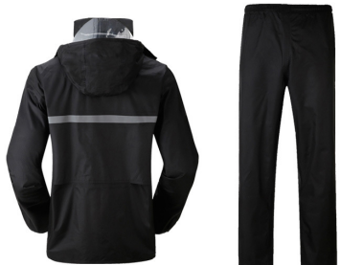

附件3-1报价表：
序号 | 物资种类 | 单位 | 2020年计划采购数 | 品牌、规格型号 | 制造商 | 货物图片 | 报价（单位：元）
1 | 清凉被 | 套 | 300
2 | 毛巾被 | 套 | 300
3 | 夏服（套装） | 套 | 300
4 | 应急包 | 个 | 100
5 | 移动照明灯塔 | 套 | 50
6 | 解放鞋 | 双 | 200
7 | 雨鞋 | 双 | 200
8 | 雨衣（分体式） | 套 | 200
总报价 |  |  |  |  | （大写）人民币 元整（￥ 元）
供应商法定代表人或授权代表签字：
供应商名称（公章）：
日期： 年 月 日

附件3-2营业执照：

附件3-3法定代表人/负责人授权委托书

法定代表人/负责人授权委托书
致：中山市发展和改革局
兹授权 同志，为我方签订经济合同及办理其他事务代理人，其权限是： 。
授权单位： （公章） 法定代表人 ： （签名或私章）
有效期限：
签发日期：
附：代理人性别： 年龄： 职务： 身份证号码：
联系电话：
营业执照号码： 经济性质：
主营（产）：
兼营（产）：
说明：1.法定代表人为企业事业单位、国家机关、社会团体的主要行政负责人。
2.内容必须填写真实、清楚、涂改无效，不得转让、买卖。
3.将此证明书提交对方作为合同附件。
4.授权权限：全权代表本公司参与上述采购项目的报价，负责提供与签署确认一切文书资料，以及向贵方递交的任何补充承诺。
5. 报价签字代表为法定代表人，则本表不适用。

代理人身份证复印件（正反面）

附件3-4报价承诺书
报 价 承 诺 书

中山市发展和改革局：
本供应商已详细阅读了 （项目名称） 报价要求，自愿参加上述项目报价，现就有关事项向采购人郑重承诺如下：
1.本供应商自愿在本项目规定的时限内按照采购方案及采购合同、采购需求、技术规范等要求完成采购任务，按时交货并验收合格。货物质量按照响应文件的承诺并满足采购要求。
2.遵守中华人民共和国相关的关法律法规规定，自觉维护市场经济秩序。否则，同意被废除报价资格并接受处罚。
3.保证响应文件内容无任何虚假。若评审过程中查出有虚假，同意作无效响应文件处理，若成交之后查出有虚假，同意废除成交资格并自愿接受处罚。
4.保证响应文件不存在低于成本的恶意报价行为。
5.保证按照采购方案商签采购合同。
6.保证按照采购合同约定完成采购合同范围内的全部内容，履行保修责任。否则，同意接受采购人对供应商违约处理。
7.保证成交之后不转包，若分包将征得采购人同意并遵守相关法律法规。
8.保证成交之后密切配合采购人开展工作，接受采购人的监督管理。
10.保证按采购合同约定的原则处理采购调整事宜，不发生签署采购合同之后恶意索赔的行为。

供应商法定代表人（签字或签名章）：
供应商名称（公章）：
日期： 年 月 日
附表：售后服务承诺书

附件3-5售后服务承诺书
售后服务承诺书
供应商应详细说明质保期前后的服务，并对备品备件的长期供应作出承诺。
1. 供应商对自己提供的货物 “三包”的说明；
2. 可向用户提供的优惠条件及程度（备品、备件、专用工具等的供应）；
3.是否建立专门的售后服务机构；
4. “三包”期间及之后，对货物进行跟踪保养、维护维修的工作方式及费用收取等。
供应商法定代表人或授权代表签字：
供应商名称（公章）：
日期： 年 月 日

